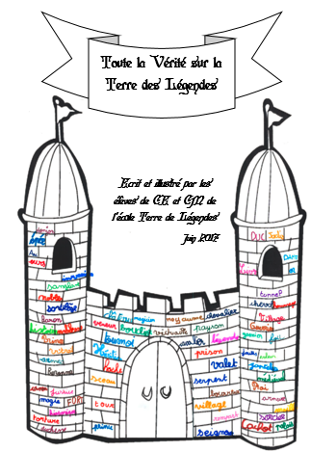

COUVERTURE DU LIVRE

Une légende écrite par les CE1

Une Incroyable Découverte !

l y a bien longtemps dans les années 1261 aux alentours d’Hergugney à Savigny vivaient dans un château le Roi François Michel et le Chevalier Bernaberre.





Le Chevalier se battait devant son château contre le Baron Jean de Carcelone et le Comte Sébastien qui voulaient voler le trésor du château.

près beaucoup de combats, le Comte Sébastien réussit à entrer dans le château et il y enferma le Roi Michel et le Chevalier Bernaberre.

Les deux hommes ne voulaient pas rester prisonniers et ils cherchèrent à s’échapper.

Ils poussèrent les armoires et trouvèrent une porte. Ils l’ouvrirent et cela donnait sur une entrée de souterrain. Sans savoir où ce chemin menait, ils avancèrent et marchèrent pendant 30 minutes...

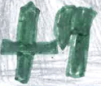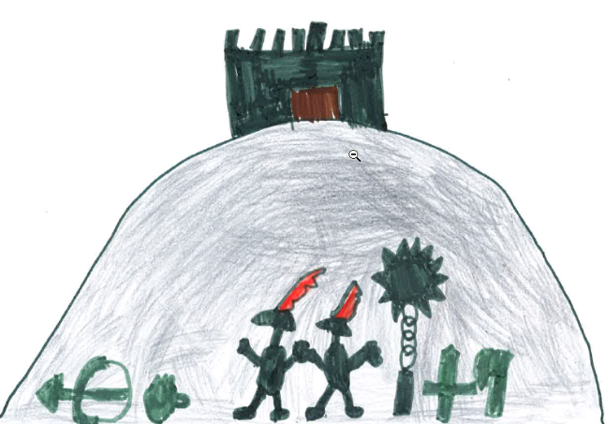n chemin, ils trouvèrent des armes abandonnées par terre. Ils les ramassèrent et arrivèrent enfin au bout du souterrain. Celui-ci rejoignait l’église de Savigny.

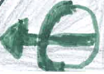

Les deux hommes décidèrent de retourner au château pour récupérer leur demeure et chasser le Comte Sébastien.

Leur château récupéré, ils utilisèrent ce souterrain pour se protéger en cas de guerre.

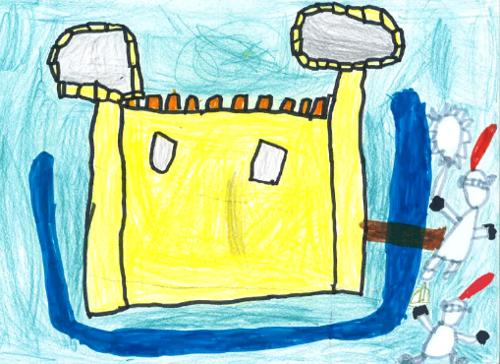

Depuis ce jour, la légende dit qu’il y aurait un souterrain qui mènerait du château à l’église.

**Mathis, Erwan et Tyméo**

